Didaktische Hinweise Lernfeldprojekt DQR 3: Performing a gallery walk- my life and the life of others | Englisch

Vorwort:

Dieser E-Learning-Kurs ist im Rahmen des Programms „MOOVE BW“ für den Bereich der beruflichen Schulen entstanden. Er repräsentiert das vollständige Lernprojekt „Performing a gallery walk“. Was das Niveau betrifft, so ist der Kurs im DQR-Niveau 3 anzusiedeln und kann in der zweijährigen Berufsfachschule zum Einsatz kommen.

Zu Beginn des Kurses wird das Lernprojekt vorgestellt. Dies geschieht mithilfe eines Advance Organizers (AO), der die interne Logik des Kurses visualisiert. Er soll den Schülerinnen und Schülern verdeutlichen, welche Schritte in welcher Reihenfolge durchlaufen werden können, um, falls nötig, alle Bestandteile des Kurses erfolgreich zu absolvieren.
Der Kurs ist in zwei Lernthemen gegliedert, wobei jedes Thema zwischen zwei und drei Lernschritten umfasst. Dabei wird in jedem Lernthema eine Station des Gallery Walks erarbeitet. In den dazugehörenden Lernschritten werden jeweils Kompetenzen erarbeitet, die für die Erledigung eines Lernthemas vonnöten sind. Bei jedem Lernthema und in jedem Lernschritt werden grundsätzlich gleichsam fachliche und überfachliche Kompetenzen gefördert, die stets am Anfang eines Lernthemas bzw. Lernschritts aufgeführt werden. Beide Lernthemen ergeben, jedes für sich und zusammen, eine vollständige Handlung.

Im Rahmen des ersten Lernthemas „Talking about my family, friends and peers“ dreht sich alles um die Personen, mit denen sich die Lernenden im Alltag am meisten umgeben. Im Lernschritt 1.1 „Explaining daily routines in my family“ werden die wiederkehrenden Abläufe des Alltags zu Hause thematisiert, im Lernschritt 1.2 „Reflecting friendship“ geht es darum, die eigene Vorstellung von „Freundschaft“ zu reflektieren. Der Lernschritt 1.3 „Understanding peer pressure“ behandelt das Phänomen des Gruppenzwangs und wie dagegen vorgegangen werden kann.
Das zweite Lernthema befasst sich mit dem Themenkomplex „Analyzing my culture and other cultures“. Im Lernschritt 2.1 „Presenting my own culture“ geht es darum, die eigene Kultur vorzustellen. Im Lernschritt 2.2 „Reflecting intercultural problems“ dreht sich alles um das Verstehen und Lösen interkultureller Problem, auch exemplarisch verdeutlicht durch die Bewegung „Black Lives Matter“.

Insgesamt umfasst der Kurs ca. 18 Unterrichtsstunden, wobei die tatsächlich benötigte Zeit natürlich auch von den soziokulturellen und individuellen Bedingungen der Lerngruppe abhängt.

Dadurch, dass im Rahmen der beiden Lernthemen je eine Station des Gallery Walks und somit ein individuelles Handlungsprodukt entsteht, ist es theoretisch auch möglich, nur eines der Lernthemen mit einer Lerngruppe durchzuführen. Dabei ist jedoch unbedingt zu beachten, dass die Lernthemen aufeinander aufbauen. Insgesamt betrachtet ist es aber so, dass der Kurs nur dann sein volles Potenzial entfaltet, wenn die beiden Lernthemen nacheinander durchlaufen werden.

Der Kurs und dessen Umsetzung in Moodle soll wesentlichen Prinzipien des selbstorganisierten Lernens (SOL) Folge leisten:
- Die stringente Kompetenzorientierung zielt darauf auf, dass die Schülerinnen und Schüler ihre Selbstlern- und Selbststeuerungskompetenzen erweitern. So erfahren und steigern sie auch ihre Selbstwirksamkeit.
- Lernen erfolgt auch auf sensorisch abwechslungsreiche Art und Weise. Durch Ansprechen verschiedener Kanäle soll der Lernprozess unterstützt werden. Insbesondere die konsequent verwendeten Piktogramme sollen hier unterstützend wirken.
- Ebenso werden verschiedene fachspezifische Arbeitsmethoden berücksichtigt. Dabei stehen die „klassischen“ Skills (Lesen, Hören, Schreiben, Sprechen) im Zentrum
- Jedes Lernthema und jeder Lernschritt beginnt mit einem niederschwelligen Einstieg, der es allen Schülerinnen und Schülern möglich machen soll, einen Zugang zum Thema zu bekommen.
- Ebenso findet in jedem Lernschritt Binnendifferenzierung statt, um den unterschiedlichen Voraussetzungen und Interessen der Schülerinnen und Schüler gerecht zu werden.
- Was die Sozial- und Arbeitsformen betrifft, so findet ein stetiger Wechsel zwischen individuellen und kooperativen Phasen statt, um neben den Selbstlernkompetenzen auch die diskursiven Kompetenzen der Schülerinnen und Schüler zu fördern.
- Alle Arbeitsergebnisse, die keine automatische Lernzielkontrolle beinhalten, werden in Studierendenordnern abgelegt, sodass ein kontinuierliches formatives Assessment möglich ist.

Bezüge zum Bildungsplan der Zweijährigen Berufsfachschule

- Konkrete Inhalte
  - Schuljahr 2
    - Vertiefung – Individualisiertes Lernen – Projektunterricht (VIP):
    - Individualisiertes Lernen: Selbstorganisiertes Lernen, Binnendifferenzierung

- BPE 5: Soziokulturelles Orientierungswissen
  - BPE 5.1: Die Schülerinnen und Schüler wenden ihre interkulturellen, sprachlichen und medialen Kompetenzen auf der Basis von Kenntnissen in folgenden Themenbereichen an und erschließen sich dabei auch neue Inhalte und setzen sie mit ihrer eigenen Lebenswelt in Beziehung.
    - Konkrete Inhalte: Rolle des Individuums in der Gesellschaft: Familienbeziehungen, Freundschaften, peer groups, peer pressure

- BPE 6: Interkulturell kommunikative Kompetenz
  - BPE 6.1: Die Schülerinnen und Schüler verfügen über soziokulturelles Orientierungswissen zu gesellschaftlich relevanten Themen verschiedener Zielkulturen und setzen diese angeleitet mit dem historischen Kontext in Beziehung.
  - Auf der Grundlage ihres Wissens über zielkulturelle Konventionen und in vertrauten Kommunikationssituationen agieren sie sicher und kulturell angemessen.
    - Konkrete Inhalte:
    - Gemeinsamkeiten und Unterschiede zur eigenen Kultur und Geschichte sowie deren gesellschaftliche und gegebenenfalls historische Ursachen anhand ausgewählter Beispiele: Minderheiten (beispielsweise Black Lives Matter)
    - Kulturspezifische Verhaltensweisen und Kommunikationskonventionen, Perspektivenwechsel in Zielkultur: Nähe und Distanz mit sprachlichen Mitteln, Kritik, Zustimmung und höflicher Widerspruch

- BPE 7: Funktionale kommunikative Kompetenzen
  - Verschiedene Teileinheiten (7.1: Hörverstehen; 7.2: Leseverstehen: 7.3: Sprechen – an Gesprächen teilnehmen; 7.4: Sprechen – monologisches Sprechen; 7.5: Schreiben; 7.6: Sprachmittlung; 7.7: Wortschatz; 7.8: Grammatik) werden ebenso berücksichtigt

Was versteht man unter „Lernen sichtbar machen?“

Die Lernlandschaft besteht aus Lernmaterial, welches selbstständiges, eigenverantwortliches Lernen unterstützt und bettet dieses in einen Wirkungszusammenhang methodischer Elemente, wie Kompetenzraster, Offene Lernzeit, kooperative Lernformen, Lernagenda oder Lernberatung ein. Dabei stehen berufsbezogene oder lebensweltbezogene Handlungssituationen im Mittelpunkt eines Lern(feld)projektes, wie z. B. „Mein Auto selbst finanzieren“. Fachliche und überfachliche Kompetenzen werden fachübergreifend miteinander verknüpft. Für die Lernenden bleibt der Lebensweltbezug erhalten, obwohl sie z. B. im Fach Mathematik projektbezogen fachliche Kompetenzen erwerben, mit denen sie in der Folge dann u. a. Zinsen für einen Autokredit ausrechnen können. Teilkompetenzen aus mehreren Kompetenzrastern werden in der Lernlandschaft verknüpft und methodisch angepasst umgesetzt.
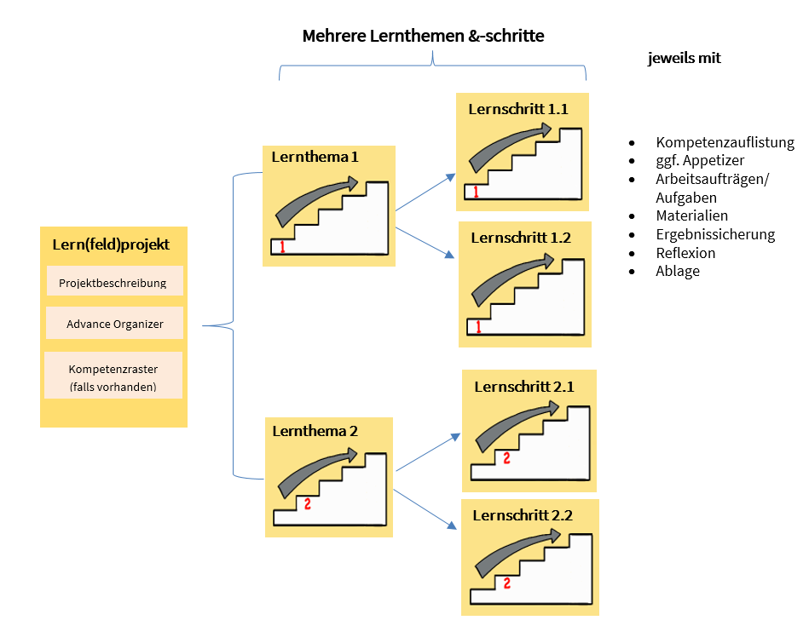
Ein Lern(feld)projekt ist die Basis einer Lernlandschaft. Jedes Lern(feld)projekt wird durch einen Advance Organizer (AO) visualisiert, der die Lernthemen und deren Zusammenhänge aufzeigt sowie an das Vorwissen anknüpft. Die Lernwegeliste (LWL) listet alle zu fördernden Teilkompetenzen als „Ich kann“-Formulierung auf, die in diesem Projekt erworben werden können – überfachliche wie fachliche. In der Lernwegeliste werden jeder Teilkompetenz Lernmaterialien auf bis zu drei Niveaus zugeordnet.
Das Lernfeldprojekt ist fächerübergreifend aufgebaut, die Lernthemen sind fächerspezifisch zugeordnet und offen in der Aufgabenstellung. Die Bearbeitung von Lernthemen und/oder Lernschritten ermöglicht den Lernenden, die zu fördernden Kompetenzen zu erwerben.
Mithilfe der Lernwegeliste entscheidet der Lernende, welche Kompetenzen er noch benötigt, um das Lernthema erfolgreich abzuschließen. Zum Erwerb dieser Kompetenzen kann der Lernende die angebotenen Lernschritte zur Hilfe nehmen. Lernschritte sind stark strukturierte, meist geschlossene Arbeitsaufträge, zu denen es Lösungshilfen und selbsterklärende Lösungen gibt. Abschließend reflektiert und dokumentiert er seine erworbenen Kompetenzen in der Lernwegeliste.

Lernfeldprojekt

Dramaturgie: Performing a gallery walk- My life and the life of others | Fächer  Berufsfachliche Kompetenz

Voraussetzungen:
- Tablet oder PC mit Moodle-Kurs

Vollst. Handlung | Sozial-  form | Lern-phase | Inhalt und Methode | Material/Lernthema, Lernschritt/Verlinkung | Hinweise / Hilfsmittel
Learning project: Performing a gallery walk: My life and the life of others (90 Min.)
i,p,e,a,k,b |  | koop. | Project description:  - Durchführung eines Gallery Walks als Gruppenaufgabe  - Zwei Stationen („Family, friends and peers“; „My culture and other cultures“) | „Step-by-step-guide“ als gestufte Hilfe
Learning topic 1: Talking about my family, friends and peers (105 Min.)
a |    | i  koop  P | Warm-up:  - Erstellen einer Tabelle der fünf wichtigsten Personen  - Vergleich mit den anderen Gruppenmitgliedern  - Unterhaltung im Plenum | selbst erstellte Tabelle | Dauer: 15‘
a,p |  | koop. | Task 1:  - Bilder passenden Überschriften zuordnen  - „One-minute-talks“ innerhalb der Gruppe halten und aufnehmen | Redemittel für den „One-minute-talk“ | Dauer: 15‘
p,e,a,k,b |  | koop. | Task 2:  - Erstellen eines Produkts für die erste Station des Gallery Walks  - Auswahl eines passenden Formats  - Ausstellen des Produkts | Redemittel für die Verschriftlichung des Produkts | 60 Min.
a |  | i | Reflection:  Audio-Aufnahme darüber, was man im Rahmen dieses Lernthemas dazugelernt hat |  | 15 Min.
Learning step 1.1: Explaining daily routines in my family (90 Min.)
i |  | i  P | Warm-up:  - Erkennen von Elementen des Alltags einer Familie in einer Collage  - Klassengespräch darüber | Collage | 15 Min.
i, a, k,b |  | i  koop  P  i  P | Task:  - Zuordnung von Fotos und deren Beschreibungen  - Beschreibung der verbliebenen Bilder  - Klassengespräch darüber, welches Bild den Alltag in der Familie am besten abbildet  - Eigene Erstellung eines passenden Bildes zum Alltag in der Familie  - Präsentieren des Bildes und Erteilen von Feedback | - Fotos  - Sprachliche Mittel zur Bildbeschreibung  - Sprachliche Mittel zum Erteilen von Feedback  - Feedback-Regeln | 70 Min.
a |  | i | Reflection:  Lernziele Kategorien zuordnen | Learning App zur Reflektion | 5 Min.
Learning step 1.2: Reflecting friendship (135 Min.)
i, a,b |  | koop  P | Warm-up:  - Lesen von Zitaten über Freundschaft  - Abstimmung in der Gruppe über die drei zutreffendsten Zitate  - Klassengespräch über unterschiedliche Ergebnisse | - Auflistung von acht Zitaten  - Sprachliche Mittel zur Begründung und Argumentation | 15 Min.
i, p,a,b |  | i  koop  P | Task 1:  - Auflistung weiterer Qualitäten, die einen guten Freund ausmachen  - Erstellung eines Produkts (Audio-Aufnahme, Mindmap, Kurzgeschichte) darüber, was einen guten Freund ausmacht  - Präsentation des Produkts in der Klasse und Erteilen von Feedback | - Satzanfänge für Audioaufnahme | 60 Min.
i,b |  | i  P | Task 2:  - Lesen eines Textes über die verschiedenen Vorstellungen von Freundschaft  - Quiz zum Text | - Text: Verschiedene Vorstellungen von Freundschaft  - Wörterliste  - Learning Apps: Quiz | 30 Min.
a |  | i | Reflection  - Verfassen eines Briefs zur eigenen Vorstellung von Freundschaft |  | 30 Min.
Learning step 1.3: Understanding peer pressure (105 Min.)
i,a |  | i | Warm-Up:  - Anhören einer Audio-Aufnahme: Zusammenfassung des Inhalts von „Die Welle“  - Quiz zur Audio-Aufnahme | - Audio-Aufnahme: Zusammenfassung „Die Welle“  - Quiz | 15 Min
i,a,k,b |  | i  P | Task 1:  - Lesen eines Handouts über Gruppenzwang  - Quiz / Lückentext zum Handout  - Klassengespräch über den Zusammenhang zwischen „Die Welle“ und Gruppenzwang | - Handout: Gruppenzwang  - Quiz / Lückentext | 30 Min.
I,p,a,k,b |  | koop  P | Task 2:  - Erfassen verschiedener Fälle von Gruppenzwang  - Informieren der anderen Gruppenmitglieder über den jeweiligen Fall  - Gruppendiskussion über Handlungsalternativen der Opfer  - Klassendiskussion über Handlungsalternativen |  | 45 Min.
a |  | i | Reflection:  Erstellung eines Selfie-Videos über das Gelernte |  | 15 Min.
Learning topic 2: Analyzing my culture and other cultures (90 Min.)
a,b |  | i | Warm-up:  - Reflektion einer Zeile eines Popsongs („One Love/People Get Ready“ von Bob Marley)  - Diskussion der Bedeutung der Songzeile |  | 10 Min.
I,p,a,e,k,b |  | koop | Task:  - Erstellen eines Produkts für die zweite Station des Gallery Walks  - Auswahl eines passenden Formats  - Ausstellen des Produkts |  | 60 Min.
a |  | i | Reflection:  Umsetzung des Gelernten in einem Gedicht oder Songtext |  | 20 Min.
Learning step 2.1: Presenting my own culture (60 Min.)
a |  | koop | Warm-up:  „Find someone who…“ | Arbeitsblatt: „Find someone who…“ | 10 Min.
i, a, b |  | i  koop | Task 1:  - Lesen eines Textes (Definition „Kultur“)  - Bearbeitung einer Aufgabe dazu  - Diskussion der Arbeitsergebnisse in der Gruppe | Text: Definition „Kultur“ | 20 Min.
a,b |  | i  P | Task 2:  - Typische Bestandteile einer Kultur anhand von Kriterien  - „Speed Dating“ zur Diskussion der Kriterien | H5P: Quiz zu verschiedenen Kriterien einer Kultur | 25 Min.
a |  | i | Reflection:  Lernziele Kategorien zuordnen |  | 5 Min.
Learning step 2.2: Reflecting intercultural problems (135 Min.)
a,e |  | i  P | Warm-up:  - Anhören einer Audio-Datei zu einem interkulturellen Missverständnis  - Quiz zum Inhalt  - Klassengespräch zur Erfahrung mit derartigen Situationen | - Audio-Datei: „Interkulturelles Missverständnis“  H5P-Quiz dazu | 15 Min.
i, a, k,b |  | i  koop  P | Task 1:  - Analysieren eines interkulturellen Missverständnisses  - Erstellen einer Zusammenfassung  - Vortrag innerhalb der Arbeitsgruppe  - Klassendiskussion über Strategien zur Beseitigung interkultureller Missverständnisse | Texte: Interkulturelle Missverständnisse | 45 Min.
i,p,e,a |  | i  koop  P | Task 2:  - Anschauen eines Videos zu „Black Lives Matter“  - Erledigung einer Aufgabe dazu  - Erstellung einer Präsentation in der Gruppe  - Küren des besten Bildes zu „Black Lives Matter“ | Video: „Black Lives Matter“ | 60 Min.
a |  | i | Reflection:  Fortsetzen von Satzanfängen |  | 5 Min.

